**Java**: Base para aprender qualquer linguagem, é a linguagem mais utilizada, multiplataforma (funciona em qualquer lugar).

**Estrutura da classe**:

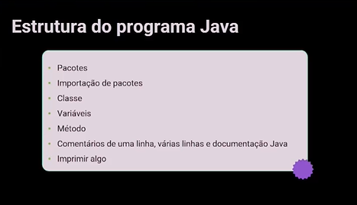

* **Pacote:** seria o caminho do recurso (ex: .descomplica.programaçãoI.aula1).
* **Importação de Pacotes:** Importar recursos de outra pasta para a que ta usando.
* **Classe:** “Protótipo” de como o objeto vai ser. Delimitador do que vai falar.
* **Variáveis:** Repositório de memoria aonde consigo jogar valores.
* **Método:** São funções internas da classe.
* **Comentários:** Para deixar uma memoria do que significa o código.
* **Imprimir algo**

**Ex:**

public class Aula{

public static void main(String[] args){

System.out.println("Gabriel");

}

}

Public é aonde define os escopos

Class é palavra reservada

Aula é o nome do objeto (existe uma convenção, não pode ser qualquer jeito o nome)

**Diretrizes de Programação**:

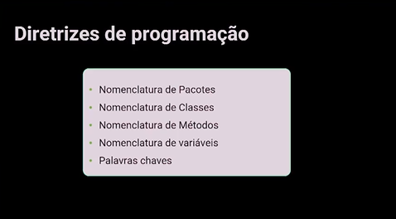

* **Nomenclatura de Pacotes**: Convencionou-se que todos os pacotes devem ser escritos com letra minúscula. Ex:

package descomplica.aula;

* **Nomenclatura de Classes**:

public class AulaExemplo001{

}

* **Nomenclatura de método**: Dentro da Classe

public class AulaExemplo001{

public static void main (String[] args){

}

}

\**Se essa classe fosse algo que fizesse uma animação ou algo do tipo: a pessoa iria colocar:*

*import descomplica.aula.AulaExemplo001*

* **Nomenclatura de Variáveis**: Java é tipado, você precisa colocar o tipo das variáveis.

public class AulaExemplo001{

public static void main (String[] args){

int idadeProfessor;

idadeProfessor= 5;

}

}

Note na variável a primeira letra é minúscula e apartir dela é maiúscula! isso é convenção! é recomendado usar sempre!

* **Nomenclatura de Métodos**: é o main(...)
* **Mostrar os valores:**

System.out.println(idadeProfessor);

Nesse caso ele vai mostrar o conteúdo da variável.

**Tipos de Dados:**